TECNICA PARA LA RESOLUCIÓN DE PROBLEMAS CON EL APOYO DEL COMPUTADOR:

PASOS:

1. **Análisis y clasificación del enunciado del problema en sus elementos**

|  |  |  |
| --- | --- | --- |
| **Elemento** | **Valor** | |
| Captura de Datos | Salario de un empleado se calcula en base a las horas trabajadas a la semana | -Descuento retención en la fuente (10%)  -Descuento fondo de empleados (3%)  -Descuento Bienestar Familiar (2%)  -Descuento salud y pensión (3%) |
| Se trabaja tanto de manera diurna como nocturna |  |
| Las horas trabajadas nocturnas tienen un incremento del 40% |  |
| Se manejan descuentos |  |
| Operaciones Aritméticas  Preguntas  Observaciones | Horas trabajadas Nocturnas x 40% | |
| Horas trabajadas Diurnas | |
| Suma entre Horas Nocturnas y Horas Diurnas | |
| Resta entre el salario y el 18% de descuentos | |
| ¿Cuál ha sido el salario de cada empleado? |  |
|  |  |
|  |  |
|  |  |
|  | |
|  | |
|  | |
|  | |

1. **Diagrama Entrada – Proceso – Salida**

Entradas Procesos Salidas

**HD=(VH)x(#H)**

**HN=(VHx#H)x(1.40)**

**Sal=(HD+HN)-(0.18)**

-Nombre

-Total de Horas trabajadas (D) (N)

-Salario Total pagado con aplicación de descuentos

-Nombre

-Horas Nocturnas

-Horas Diurnas

-Precio Hora

-Descuentos aplicados

1. **Análisis de Procesos Aritméticos**

|  |
| --- |
| Para calcular el salario de cada empleado se tiene que saber el número de horas nocturnas, multiplicarlas por el precio de la hora y multiplicar este resultado por el 40%, luego saber cuántas horas diurnas trabajo y multiplicarlas por el valor de la hora. |
| Posteriormente se suman estos 2 resultados. |
| Al salario obtenido por la suma se le resta el 18% de los descuentos que realiza la empresa, y así se obtiene el salario del empleado. |
|  |
|  |
|  |

1. **Diseño Interfaz Hombre – Máquina**

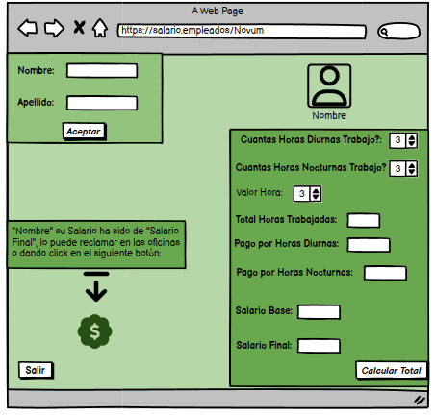

1. **Algoritmos**

|  |  |
| --- | --- |
| **Paso** | **Descripción** |
| 0 | Inicio |
| 1 | Declarar variable Nombre |
| 2 | Declarar variable Horas Diurnas (HD) |
| 3 | Declarar variable Horas Nocturnas (HN) |
| 4 | Declarar variable Valor Hora (VH) |
| 5 | Declarar variable Número de Horas (#H) |
| 6 | Escribir el Nombre del empleado |
| 7 | Escribir el número de Horas diurnas trabajadas |
| 8 | Escribir el número de Horas nocturnas trabajadas |
| 9 | Multiplicar el valor de la hora por el número de horas diurnas trabajadas (VH) x (#H) |
| 10 | Multiplicar el valor de la hora por el número de horas nocturnas trabajadas y multiplicarlo por el 40% (VHx#H) x (40%) |
| 11 | Sumar los resultados de las horas diurnas con las horas nocturnas trabajadas |
| 12 | Restar al valor de la suma el 18% de descuentos de la empresa |
| 13 | Fin |
|  |  |
|  |  |

1. **Tabla de Datos**

|  |  |  |  |  |  |  |  |  |
| --- | --- | --- | --- | --- | --- | --- | --- | --- |
| **Identificador** | **Tipo** | **TipoDato** | **Valor Inicial** | **Ambito** | | | **Observaciones** | **Documentación** |
| E | P | S |
| Nombre | Variable | Caracter | 0 | E | P |  |  | Variable donde se va a almacenar un dato ingresado por el usuario. |
| Valor_HoraD | Variable | Entero | 0 | E | P |  |  | Variable donde se va a almacenar un dato ingresado por el usuario. |
| Valor_HoraN | Variable | Entero | 0 | E | P |  |  | Variable donde se va a almacenar un dato ingresado por el usuario |
| Numero_Horas | Variable | Entero | 0 | E | P |  |  | Variable donde se va a almacenar un dato ingresado por el usuario |
| Salario_Base | Variable | Entero | 0 |  | P | S |  | Variable donde se va a almacenar un dato ingresado por el usuario |
| Incremento | Variable | Real | 40% |  | P |  |  | Variable donde se va a almacenar un dato ingresado por el usuario |
| Descuentos | Variable | Real | 18% |  | P |  |  | Variable donde se va a almacenar un resultado a una operación aritmetica |
| Salario_Final | Variable | Real | 0 |  |  | S |  | Variable donde se va a almacenar un resultado a una operación aritmetica |
|  |  |  |  |  |  |  |  |  |

1. **Tabla de Expresiones Aritméticas y Computacionales**

|  |  |
| --- | --- |
| **Expresiones Aritméticas** | **Expresiones Computacionales** |
| Horas Diurnas=(VH x #H) | HD=(VH X #H) |
| Horas Nocturnas=(VH x #H x 40%) | HN=(VH x #H x 1.40) |
| Salario Final=(HD+HN)-18% | SF=(HD+HN)-0.18 |
|  |  |
|  |  |
|  |  |
|  |  |
|  |  |

1. **Diagrama de Flujo de Datos**

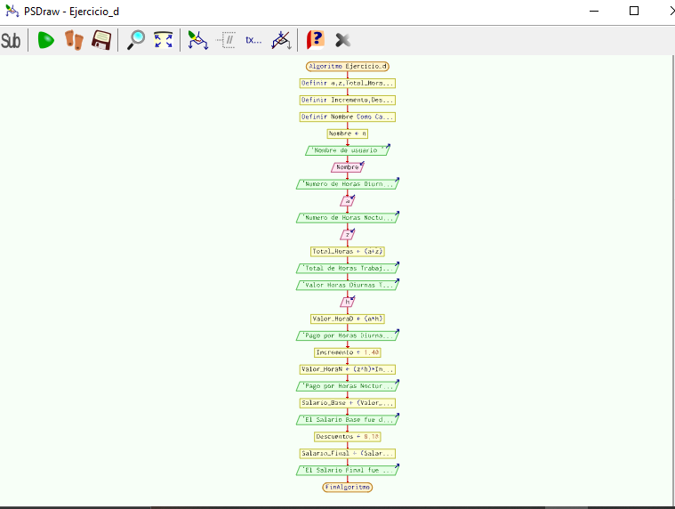

1. **Prueba de Escritorio**

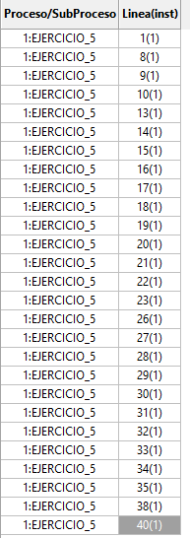

1. **Pseudocódigo**

**/*Algoritmo Ejercicio_d**

**//Calcular el salario de los trabajadores de una empresa**

**//Version 1.0**

**//Desarrollado por Santiago Gomez**

**//20/2/2023**

**//Definicion Variables**

**Definir a,z,Total_Horas,h,Valor_HoraD Como Entero;**

**Definir Incremento,Descuento,Valor_HoraN,Salario_Base,Salario_Final,Salario Como Real;**

**Definir Nombre Como Caracter;**

**//Declaracion de variables y Entradas**

**Nombre<-n;**

**Escribir "Nombre de usuario ";**

**Leer Nombre;**

**Escribir "Numero de Horas Diurnas Trabajadas ";**

**Leer a;**

**Escribir "Numero de Horas Nocturnas Trabajadas ";**

**Leer z;**

**Total_Horas<-(a+z);**

**Escribir "Total de Horas Trabajadas ", Total_Horas;**

**Escribir "Valor Horas Diurnas Trabajadas ";**

**Leer h;**

**//Procesos**

**Valor_HoraD<-(a*h);**

**Escribir "Pago por Horas Diurnas ", Valor_HoraD;**

**Incremento<-1.40;**

**Valor_HoraN<-(z*h)*Incremento;**

**Escribir "Pago por Horas Nocturnas ", Valor_HoraN;**

**Salario_Base<-(Valor_HoraD+Valor_HoraN);**

**Escribir "El Salario Base fue de ", Salario_Base;**

**Descuentos<-0.19;**

**Salario<-(Salario_Base*Descuentos);**

**Salario_Final<-(Salario_Base-Salario);**

**//Salidas**

**Escribir "El Salario Final fue de ", Salario_Final;**

**FinAlgoritmo**

**Información del Programa:**

**Descripción:**

En este proyecto se calcula el salario de un trabajador capturando por teclado el nombre del trabajador, las horas diurnas y nocturnas trabajadas, el valor por cada hora trabajada con un incremento del 40% por cada hora nocturna trabajada, además del que el resultado del salario final que da el programa se le aplica 18% de descuentos.

**Autor:**

Santiago Gomez Ocampo

**Version:**

1.0

**Fecha: 20/2/2023**

*/

**Modulo Principal**

**// Área de Declaración e inicialización de Variables:**

|  |  |  |  |  |  |  |  |  |  |
| --- | --- | --- | --- | --- | --- | --- | --- | --- | --- |
| **Numérico** | | | | **Texto** | | | | **Boolean** | |
| **Real** | | **Entero** | | **Cadena** | | **Char** | | **Booleam** | |
| **Identificador** | **Vlr Inicial** | **Identificador** | **Vlr Inicial** | **Identificador** | **Vlr Inicial** | **Identificador** | **Vlr Inicial** | **Identificador** | **Vlr Inicial** |
| Incremento | 40% | Valor_HoraD | 0 |  |  | Nombre |  |  |  |
| Descuentos | 18% | Valor_HoraN | 0 |  |  |  |  |  |  |
| Salario_Final | 0 | Numero_Horas | 0 |  |  |  |  |  |  |
|  |  | Salario_Base | 0 |  |  |  |  |  |  |
|  |  |  |  |  |  |  |  |  |  |
|  |  |  |  |  |  |  |  |  |  |
|  |  |  |  |  |  |  |  |  |  |
|  |  |  |  |  |  |  |  |  |  |
|  |  |  |  |  |  |  |  |  |  |

**// Entradas Leer (**Identificador**)** - **Procesar - Escribir (**Identificador**)** ;

**Fin_Modulo_Principal**